暨 南 大 学

**物 理 实 验 报 告**

**应用物理专业（试行）**

实验项目： 光电流成像研究

姓 名 学 号 日期 月 日 成绩

//实验内容请用黑色小四字体撰写，不要改动黑体和蓝色字体部分，灰色文字为说明文字，请在正式报告中删去//

【实验目的】

1. **理解微区光电流测试的原理**
2. **学习光电流成像的系统搭建及调试**
3. **利用光电流成像分析半导体材料和器件特性**

【实验仪器与用具】

//请列出实验中用到的关键器材//

【实验原理】

**半导体中的载流子包括**：

**明电流**：

**暗电流**：

**光生电流**：

**半导体中形成电流的两种方式**：

//请用自己的语言描述当一束光照射到半导体时，半导体中载流子的产生和输运的基本物理图像//

【实验内容】

1. **测量半导体器件的光电响应**
2. **搭建光电流成像系统**
3. **测量器件微纳米尺度的光电响应分布，分析分布差异的起源，并计算材料扩散系数。**

【实验数据及分析】

1. **测量半导体器件的光电响应**

图1：样品0的明、暗电流曲线

**根据上述曲线，计算得到样品0 的光电流曲线如图2所示：**

图2：样品0的光电流曲线

1. **搭建光电流成像系统**

///请画出光电流成像系统的示意框图///

图3：光电流成像系统的框图

**根据框图**，//请说明系统如何实现光照和电流测量的同步和光电流分布图像的重构。//

1. **测量器件微纳米尺度的光电响应分布，分析分布差异的起源，并计算材料扩散系数。**

**（1）测量样品0在0V和0.5V偏压下得光电流图像，如图4（a）、（b）所示：**

图4：样品0在（a）0V和（b）0.5V时的光电流图像

**根据图像**：//说明0V下电流分布在什么位置，为什么这些位置会有电流，电流的正负说明什么，此时器件整体有没有电流输出；0.5V下电流和0V下比有什么不同，此时器件的整体电流输出由哪几部分构成。//

**（2）测量样品1、2、3的不同电压下线光电流分布**

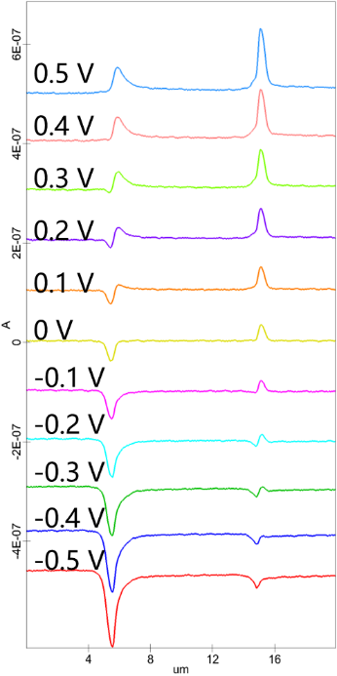

图5：样品1（a）、2（b）、3（c）不同偏压的光电流线分布曲线（学习上图作图形式）

**根据上述曲线，可得接触处光电流峰值变化**：

表1：样品1、2、3的接触光电流峰值

|  |  |  |  |  |  |  |
| --- | --- | --- | --- | --- | --- | --- |
|  | 偏压（V） | -0.5 | -0.3 | 0 | 0.3 | 0.5 |
| 样品1 | 峰值电流（μA） |  |  |  |  |  |
| 峰值位置（μm） |  |  |  |  |  |
| 样品2 | 峰值电流（μA） |  |  |  |  |  |
| 峰值位置（μm） |  |  |  |  |  |
| 样品3 | 峰值电流（μA） |  |  |  |  |  |
| 峰值位置（μm） |  |  |  |  |  |

**根据测量得到的最大峰值变化，说明不同偏压下，左边接触处电流有什么变化？变化的原因是什么？** //根据外部偏压的变化和载流子的的微观运动进行说明//

**计算样品1的扩散长度**:（请给出详细计算过程）

**同样得到样品2扩散长度为**：

**样品3扩散长度为**：